A continuación, se muestran pantallas de filtración de tickets por rangos de fecha:

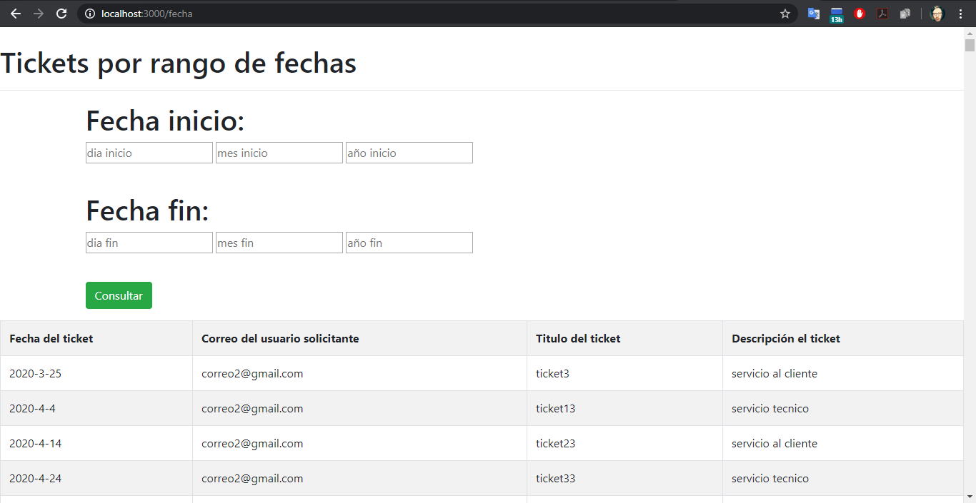

A continuación, se muestran pantallas de filtración de usuarios por tickets por rangos de fecha:

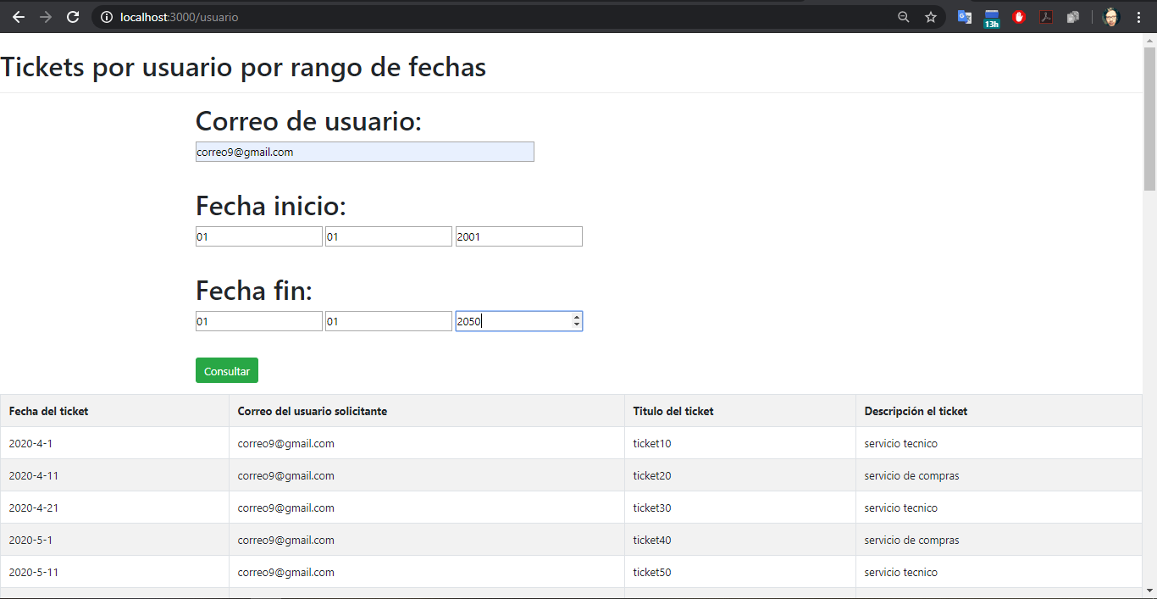

A continuación, se presenta el script de la base de datos:

CREATE KEYSPACE practica WITH replication = {'class': 'SimpleStrategy','replication_factor' : 1};

use practica;

create table ticket(correo text, fecha date, titulo text, descripcion text,primary key(correo,fecha));

copy ticket(titulo,fecha,correo,descripcion) from '/home/carga.csv';

A continuación, se muestra el código fuente del servidor:

var cassandra= require('cassandra-driver');

const path = require('path');

const bodyParser= require('body-parser');

const express = require('express');

const app = express();

app.set('port',process.env.PORT || 3000);

app.set('views',path.join(__dirname,'views'));

app.set('view engine','ejs' );

app.use(bodyParser.json());

app.use(bodyParser.urlencoded({extended:false}));

var client= new cassandra.Client({

    contactPoints: ['64.225.119.67'],

    localDataCenter: 'dcl'

});

client.connect(function(err,result){

    if(err){

        console.log("Hubo un error en la coneccion: "+err);

    }else{

        console.log('index: cassandra conectado');

    }

});

app.get('/fecha',(req,res)=>{

    res.render('fechas',{result:[]});

});

app.post('/fecha',(req,res)=>{

    var get_todo="select * from practica.ticket where fecha>='"+req.body.anioi+"-"+req.body.mesi+"-"+req.body.diai+"' and fecha<='"+req.body.aniof+"-"+req.body.mesf+"-"+req.body.diai+"'  allow filtering;";

    client.execute(get_todo,[],function(err,result){

        if(err){

            console.log('Hubo un error :'+err);

        }else{

            res.render('fechas',{ result:result});        }

    });

});

app.get('/usuario',(req,res)=>{

    res.render('usuarioporfechas',{ result:[]});

});

app.post('/usuario',(req,res)=>{

    var get_todo="select * from practica.ticket where correo='"+req.body.correo+"' and fecha>='"+req.body.anioi+"-"+req.body.mesi+"-"+req.body.diai+"' and fecha<='"+req.body.aniof+"-"+req.body.mesf+"-"+req.body.diai+"';";

    client.execute(get_todo,[],function(err,result){

        if(err){

            console.log('Hubo un error :'+err);

        }else{

            res.render('usuarioporfechas',{ result:result});

        }

    });

});

app.listen(app.get('port'),()=>{

    console.log("servidor corriendo en puerto: "+app.get('port'));

});

A continuación, se muestra la el ejs con html de filtración por rango de fechas:

<!DOCTYPE html>

<html lang="en">

<head>

    <meta charset="UTF-8">

    <meta name="viewport" content="width=device-width, initial-scale=1.0">

    <link rel="stylesheet" href="https://stackpath.bootstrapcdn.com/bootstrap/4.4.1/css/bootstrap.min.css" integrity="sha384-Vkoo8x4CGsO3+Hhxv8T/Q5PaXtkKtu6ug5TOeNV6gBiFeWPGFN9MuhOf23Q9Ifjh" crossorigin="anonymous">

    <title>Document</title>

</head>

<body>

    <br>

    <h1>Tickets por rango de fechas</h1>

    <hr>

    <div class="container">

        <form method="POST">

            <div class="form-group">

                <h1>Fecha inicio:</h1>

                <input type="number" placeholder="dia inicio" name="diai">

                <input type="number" placeholder="mes inicio" name="mesi">

                <input type="number" placeholder="año inicio" name="anioi">

            </div>

            <br>

            <div class="form-group">

                <h1>Fecha fin:</h1>

                <input type="number" placeholder="dia fin" name="diaf">

                <input type="number" placeholder="mes fin" name="mesf">

                <input type="number" placeholder="año fin" name="aniof">

            </div>

            <br>

            <div class="form-group">

            <input type="submit" value="Consultar" class="btn btn-success">

            </div>

        </form>

    </div>

    <table class="table-striped table-bordered active table">

        <tr>

            <th>Fecha del ticket</th>

            <th>Correo del usuario solicitante</th>

            <th>Titulo del ticket</th>

            <th>Descripción el ticket</th>

        </tr>

        <% if(result.rows) { for (var i=0; i<result.rows.length; i++) { %>

            <tr>

                <td><%=result.rows[i].fecha.year%>-<%=result.rows[i].fecha.month%>-<%=result.rows[i].fecha.day%></td>

                <td><%=result.rows[i].correo%></td>

                <td><%=result.rows[i].titulo%></td>

                <td><%=result.rows[i].descripcion%></td>

            </tr>

        <%}}%>

    </table>

</body>

</html>

A continuación, se muestra la el ejs con html de filtración por usuario por rango de fechas:

<!DOCTYPE html>

<html lang="en">

<head>

    <meta charset="UTF-8">

    <meta name="viewport" content="width=device-width, initial-scale=1.0">

    <link rel="stylesheet" href="https://stackpath.bootstrapcdn.com/bootstrap/4.4.1/css/bootstrap.min.css" integrity="sha384-Vkoo8x4CGsO3+Hhxv8T/Q5PaXtkKtu6ug5TOeNV6gBiFeWPGFN9MuhOf23Q9Ifjh" crossorigin="anonymous">

    <title>Document</title>

</head>

<body>

    <br>

    <h1>Tickets por usuario por rango de fechas</h1>

    <hr>

    <div class="container">

        <form method="POST">

            <div class="form-group">

                <h1>Correo de usuario:</h1>

                <input type="email" placeholder="Correo del usuario" name="correo" style="width: 500px;">

            </div>

            <br>

            <div class="form-group">

                <h1>Fecha inicio:</h1>

                <input type="number" placeholder="dia inicio" name="diai">

                <input type="number" placeholder="mes inicio" name="mesi">

                <input type="number" placeholder="año inicio" name="anioi">

            </div>

            <br>

            <div class="form-group">

                <h1>Fecha fin:</h1>

                <input type="number" placeholder="dia fin" name="diaf">

                <input type="number" placeholder="mes fin" name="mesf">

                <input type="number" placeholder="año fin" name="aniof">

            </div>

            <br>

            <div class="form-group">

            <input type="submit" value="Consultar" class="btn btn-success">

            </div>

        </form>

    </div>

    <table class="table-striped table-bordered active table">

        <tr>

            <th>Fecha del ticket</th>

            <th>Correo del usuario solicitante</th>

            <th>Titulo del ticket</th>

            <th>Descripción el ticket</th>

        </tr>

        <% if(result.rows) { for (var i=0; i<result.rows.length; i++) { %>

            <tr>

                <td><%=result.rows[i].fecha.year%>-<%=result.rows[i].fecha.month%>-<%=result.rows[i].fecha.day%></td>

                <td><%=result.rows[i].correo%></td>

                <td><%=result.rows[i].titulo%></td>

                <td><%=result.rows[i].descripcion%></td>

            </tr>

        <%}}%>

    </table>

</body>

</html>